ESTRUTURA DE ARQUIVOS:
Todos arquivos irrelevantes ou gerados automaticamente foram ocultados da tree-view

│ appsettings.Development.json
│ appsettings.json
│ Program.cs
│ Salvation.csproj
│ Salvation.csproj.user
│
├───Controllers
│ FilmeController.cs
│ HomeController.cs
│ UsuarioController.cs
│
├───Data
│ SalvationDbContext.cs
│
├───Interfaces
│ IClassificacaoRepository.cs
│ IFilmeRepository.cs
│ IGeneroRepository.cs
│ ITipoUsuarioRepository.cs
│ IUsuarioRepository.cs
│
├───Migrations
│
├───Models
│ Classificacao.cs
│ ErrorViewModel.cs
│ Filme.cs
│ Genero.cs
│ TipoUsuario.cs
│ Usuario.cs
│
│
├───Properties
│ launchSettings.json
│
├───Repositories
│ ClassificacaoRepository.cs
│ FilmeRepository.cs
│ GeneroRepository.cs
│ TipoUsuarioRepository.cs
│ UsuarioRepository.cs
│
├───ViewModels
│ FilmeDTO.cs
│ FilmeViewModel.cs
│ UsuarioViewModel.cs
│
├───Views
│ │ _ViewImports.cshtml
│ │ _ViewStart.cshtml
│ │
│ ├───Filme
│ │ Create.cshtml
│ │ Delete.cshtml
│ │ Edit.cshtml
│ │ Index.cshtml
│ │
│ ├───Home
│ │ Index.cshtml
│ │ Privacy.cshtml
│ │
│ ├───Shared
│ │ Error.cshtml
│ │ _Layout.cshtml
│ │ _Layout.cshtml.css
│ │ _UsuarioLogado.cshtml
│ │ _ValidationScriptsPartial.cshtml
│ │
│ └───Usuario
│ AcessoNegado.cshtml
│ AtivarUsuario.cshtml
│ Create.cshtml
│ Delete.cshtml
│ Edit.cshtml
│ Inativos.cshtml
│ Index.cshtml
│ Login.cshtml
│
└───wwwroot
│ favicon.ico
│
├───css
│ site.css
│
├───img
│ avatar-admin.png
│ avatar-gerente.png
│ avatar-outros.png
│ f1fff815-a68e-46f6-8ed0-814c0d8a538b.png
│ sem-imagem.png

PACOTES UTILIZADOS:

1. Microsoft.AspNetCore.Authentication.Cookies (v2.3.0)
- Middleware do ASP.NET Core para autenticação baseada em cookies.
- Permite que a aplicação crie sessões de usuário persistentes usando cookies, útil para login e gerenciamento de identidade em aplicações web.

2. Microsoft.EntityFrameworkCore (v9.0.8)
- Entity Framework Core: ORM (Object-Relational Mapper) moderno para .NET.
- Permite mapear classes C# para tabelas do banco de dados.
- Suporta LINQ, rastreamento de alterações, migrações e múltiplos bancos de dados (SQL Server, MySQL, PostgreSQL, SQLite, Azure SQL, Cosmos DB, etc.).

3. Microsoft.EntityFrameworkCore.Design (v9.0.8)
- Contém componentes necessários em tempo de design para o EF Core.
- Usado principalmente para comandos de migração, scaffolding e geração de código pelo Package Manager Console ou CLI.

4. Microsoft.EntityFrameworkCore.SqlServer (v9.0.8)
- Provider SQL Server para EF Core.
- Permite que o EF Core se conecte e execute comandos em um banco de dados Microsoft SQL Server.

5. Microsoft.EntityFrameworkCore.Tools (v9.0.8)
- Ferramentas para manipular EF Core via console (PM Console).
- Inclui comandos como Add-Migration, Update-Database e Scaffold-DbContext.
- Facilita a criação e atualização do banco de dados diretamente do Visual Studio.

FLUXOGRAMA DO PROJETO:

[Início]
│
▼
[Model]
Criar/alterar entidade em "Models/"
│
▼
[DbContext/Data]
Adicionar DbSet em SalvationDbContext.cs
│
▼
[Migrations]
Criar Migration + Update Database
(dotnet ef migrations add / update)
│
▼
[Interfaces]
Criar interface de repositório em "Interfaces/"
│
▼
[Repositories]
Implementar repositório em "Repositories/"
│
▼
[ViewModels]
Criar/ajustar DTO/ViewModel em "ViewModels/"
│
▼
[Controllers]
Criar/alterar Controller
Injetar Repository
│
▼
[Views]
Criar/alterar páginas Razor em "Views/"
(Create, Edit, Index, Delete, etc.)
│
▼
[wwwroot]
Ajustar CSS/JS/Imagens
│
▼
[Testes locais]
Executar aplicação (dotnet run)
│
▼
[Commit + Git Push]
│
▼
[Fim / Próxima Iteração]

Models
O que é
- Contém as entidades do domínio do sistema.
- Cada arquivo representa uma classe que modela um conceito ou objeto do negócio (por exemplo: Filme, Usuario, Genero).
- Essas classes são usadas pelo Entity Framework Core para mapear o banco de dados (ORM – Object Relational Mapping).
Funções principais
- Representação de dados
  - Cada classe corresponde a uma tabela no banco de dados.
  - Cada propriedade da classe corresponde a uma coluna da tabela.
- Definição de regras do domínio
  - Aqui podem ser aplicadas validações de dados ([Required], [MaxLength], [Range]).
  - São definidos relacionamentos entre entidades (1:N, N:N, 1:1).
- Integração com outras camadas
  - O DbContext usa essas classes para gerar migrations e criar o schema do banco.
  - Os Repositories fazem operações CRUD sobre essas classes.
  - Os Controllers manipulam os Models para enviar ou receber dados.
  - ViewModels podem ser usados para apresentar ou transformar os Models para as Views.
A pasta Models funciona como o núcleo do domínio do sistema. Toda alteração aqui impacta diretamente a persistência de dados, a lógica do negócio e a comunicação com as camadas de serviço e apresentação.

Usuario.cs
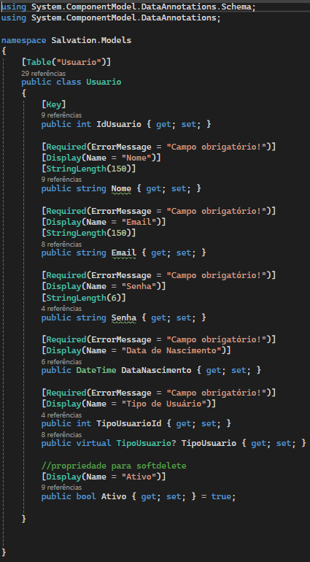

Essa classe representa a entidade de usuários do sistema, que será mapeada para a tabela Usuario no banco de dados.
1. Anotações da Classe
[Table("Usuario")]
- Define que essa classe será mapeada para a tabela Usuario no banco de dados.
- É uma anotação do Entity Framework.

2. Propriedade IdUsuario
[Key]
public int IdUsuario { get; set; }
- Key indica que essa propriedade é a chave primária da tabela.
- int significa que o ID será um número inteiro, geralmente auto-incrementado pelo banco.

3. Propriedade Nome
[Required(ErrorMessage = "Campo obrigatório!")]
[Display(Name = "Nome")]
[StringLength(150)]
public string Nome { get; set; }
- Required → O campo não pode ser nulo.
- Display(Name = "Nome") → Define o rótulo do campo para exibição em formulários/Views.
- StringLength(150) → Define o tamanho máximo do texto como 150 caracteres.
- Serve para validar dados antes de salvar no banco.

4. Propriedade Email
[Required(ErrorMessage = "Campo obrigatório!")]
[Display(Name = "Email")]
[StringLength(150)]
public string Email { get; set; }
- Mesma lógica de Nome.
- Representa o email do usuário.

5. Propriedade Senha
[Required(ErrorMessage = "Campo obrigatório!")]
[Display(Name = "Senha")]
[StringLength(6)]
public string Senha { get; set; }
- Campo obrigatório.
- Limitado a 6 caracteres (o que é curto e pode ser um ponto de atenção para segurança).
- Armazena a senha do usuário (idealmente, seria hash da senha, não o texto puro).

6. Propriedade DataNascimento
[Required(ErrorMessage = "Campo obrigatório!")]
[Display(Name = "Data de Nascimento")]
public DateTime DataNascimento { get; set; }
- Armazena a data de nascimento do usuário.
- Tipo DateTime.
- Obrigatório.

7. Relacionamento com TipoUsuario
[Required(ErrorMessage = "Campo obrigatório!")]
[Display(Name = "Tipo de Usuário")]
public int TipoUsuarioId { get; set; }
public virtual TipoUsuario? TipoUsuario { get; set; }
- TipoUsuarioId → chave estrangeira que referencia o tipo de usuário.
- TipoUsuario → propriedade de navegação que permite acessar os dados do tipo diretamente.
- virtual → permite lazy loading do Entity Framework, ou seja, carregar a entidade relacionada quando necessário.

8. Propriedade Ativo
[Display(Name = "Ativo")]
public bool Ativo { get; set; } = true;
- Indica se o usuário está ativo ou foi desativado (soft delete).
- Soft delete → em vez de remover o registro, apenas marca como inativo.
- bool → valores true (ativo) ou false (inativo).
- Valor padrão é true.

TipoUsuario.cs
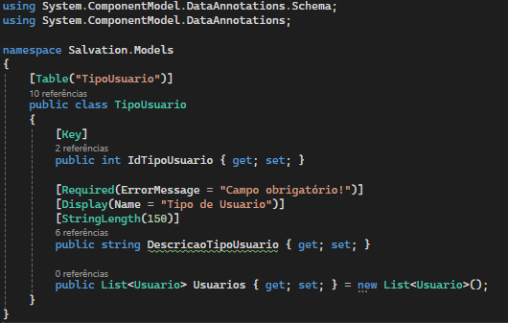

Essa classe representa os tipos de usuário do sistema (como administrador, gerente, comum, etc.). Ela será mapeada para a tabela TipoUsuario no banco de dados.

1. Anotação da Classe
[Table("TipoUsuario")]
- Define que esta classe corresponde à tabela TipoUsuario no banco.
- Usada pelo Entity Framework para mapeamento ORM.

2. Propriedade IdTipoUsuario
[Key]
public int IdTipoUsuario { get; set; }
- Marca a propriedade como chave primária da tabela.
- Tipo int, geralmente auto-incrementado.

3. Propriedade DescricaoTipoUsuario
[Required(ErrorMessage = "Campo obrigatório!")]
[Display(Name = "Tipo de Usuario")]
[StringLength(150)]
public string DescricaoTipoUsuario { get; set; }
- Campo obrigatório (Required) com mensagem de validação.
- Display define o rótulo nos formulários.
- StringLength(150) define o tamanho máximo do texto.
- Armazena o nome ou descrição do tipo de usuário (ex.: "Administrador", "Gerente").

4. Relacionamento com Usuario
public List<Usuario> Usuarios { get; set; } = new List<Usuario>();
- Representa a lista de usuários que pertencem a este tipo.
- É a propriedade de navegação para o Entity Framework.
- Permite acessar todos os usuários com um determinado tipo.
- Inicializada como uma lista vazia para evitar null reference.

Genero.cs
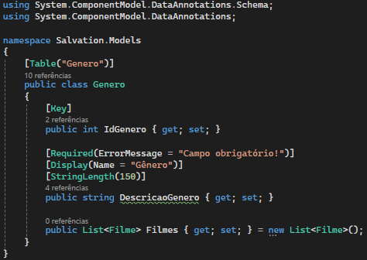

Essa classe representa os gêneros de filmes no sistema (como ação, comédia, drama, terror etc.). Ela será mapeada para a tabela Genero no banco de dados.

1. Anotação da Classe
[Table("Genero")]
- Define que a classe corresponde à tabela Genero no banco de dados.
- Usada pelo Entity Framework para o mapeamento ORM.

2. Propriedade IdGenero
[Key]
public int IdGenero { get; set; }
- Chave primária da tabela Genero.
- Tipo int, normalmente auto-incrementado pelo banco.

3. Propriedade DescricaoGenero
[Required(ErrorMessage = "Campo obrigatório!")]
[Display(Name = "Gênero")]
[StringLength(150)]
public string DescricaoGenero { get; set; }
- Campo obrigatório (Required) com mensagem de validação.
- Display define como o campo aparece em formulários.
- StringLength(150) limita o tamanho máximo do texto.
- Armazena o nome ou descrição do gênero (ex.: "Ação", "Comédia").

4. Relacionamento com Filme
public List<Filme> Filmes { get; set; } = new List<Filme>();
- Propriedade de navegação do Entity Framework.
- Representa todos os filmes que pertencem a esse gênero.
- Inicializada como lista vazia para evitar erros de null.

Filme.cs
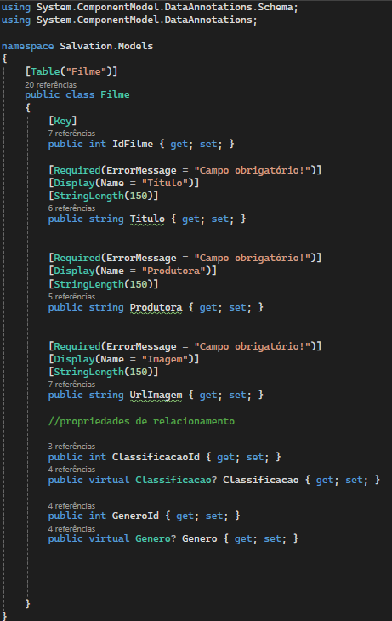

Essa classe representa os filmes no sistema, armazenando informações como título, produtora, imagem, classificação e gênero. Ela será mapeada para a tabela Filme no banco de dados.

1. Anotação da Classe
[Table("Filme")]
• Define que a classe corresponde à tabela Filme no banco de dados.
• Usada pelo Entity Framework para o mapeamento ORM.

2. Propriedade IdFilme
[Key]
public int IdFilme { get; set; }
• Chave primária da tabela Filme.
• Tipo int, normalmente auto-incrementado pelo banco.

3. Propriedade Titulo
[Required(ErrorMessage = "Campo obrigatório!")]
[Display(Name = "Título")]
[StringLength(150)]
public string Titulo { get; set; }
• Campo obrigatório com mensagem de validação.
• Display define como o campo aparece em formulários.
• StringLength(150) limita o tamanho máximo do texto.
• Armazena o título do filme.

4. Propriedade Produtora
[Required(ErrorMessage = "Campo obrigatório!")]
[Display(Name = "Produtora")]
[StringLength(150)]
public string Produtora { get; set; }
• Campo obrigatório com validação.
• Display define o rótulo nos formulários.
• Limita o texto a 150 caracteres.
• Armazena o nome da produtora do filme.

5. Propriedade UrlImagem
[Required(ErrorMessage = "Campo obrigatório!")]
[Display(Name = "Imagem")]
[StringLength(150)]
public string UrlImagem { get; set; }
• Campo obrigatório com validação.
• Armazena a URL da imagem do filme.
• Limita o tamanho a 150 caracteres.

6. Relacionamento com Classificacao
public int ClassificacaoId { get; set; }
public virtual Classificacao? Classificacao { get; set; }
• ClassificacaoId é a chave estrangeira para a tabela Classificacao.
• Classificacao é a propriedade de navegação que permite acessar o objeto completo da classificação.
• virtual habilita o lazy loading no Entity Framework.
• ? indica que a propriedade pode ser nula.

7. Relacionamento com Genero
public int GeneroId { get; set; }
public virtual Genero? Genero { get; set; }
• GeneroId é a chave estrangeira para a tabela Genero.
• Genero é a propriedade de navegação que permite acessar o objeto completo do gênero.
• virtual habilita o lazy loading.
• ? indica que a propriedade pode ser nula.

ErrorViewModel.cs
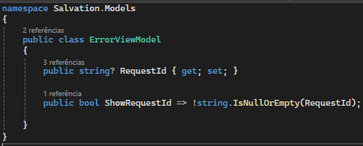

Essa classe representa o modelo usado para exibir informações de erro no sistema, geralmente em páginas de erro (como Error.cshtml no MVC).

1. Declaração da Classe
public class ErrorViewModel
• Define a classe ErrorViewModel no namespace Salvation.Models.
• Usada para transportar dados de erro da camada de controle para a view.

2. Propriedade RequestId
public string? RequestId { get; set; }
• Armazena o ID da requisição que gerou o erro.
• O ? indica que o valor pode ser nulo.
• Esse ID ajuda no rastreamento de erros e logs, permitindo identificar qual requisição causou o problema.

3. Propriedade ShowRequestId
public bool ShowRequestId => !string.IsNullOrEmpty(RequestId);
• Propriedade apenas leitura que retorna true se RequestId não for nulo ou vazio.
• Usada na view para decidir se deve exibir o ID da requisição ao usuário.

Classificacao.cs
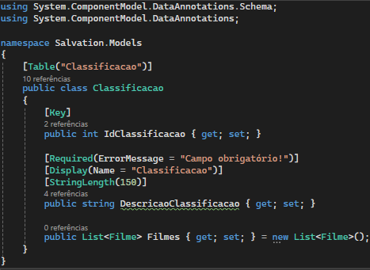

Essa classe representa as classificações de filmes no sistema (como “Livre”, “12 anos”, “18 anos”, etc.). Ela será mapeada para a tabela Classificacao no banco de dados.

1. Anotação da Classe
[Table("Classificacao")]
• Define que a classe corresponde à tabela Classificacao no banco de dados.
• Usada pelo Entity Framework para o mapeamento ORM.

2. Propriedade IdClassificacao
[Key]
public int IdClassificacao { get; set; }
• Chave primária da tabela Classificacao.
• Tipo int, normalmente auto-incrementado pelo banco.

3. Propriedade DescricaoClassificacao
[Required(ErrorMessage = "Campo obrigatório!")]
[Display(Name = "Classificacao")]
[StringLength(150)]
public string DescricaoClassificacao { get; set; }
• Campo obrigatório com mensagem de validação.
• Display define como o campo aparece em formulários.
• StringLength(150) limita o tamanho máximo do texto.
• Armazena a descrição da classificação do filme (ex.: “Livre”, “16 anos”).

4. Relacionamento com Filme
public List<Filme> Filmes { get; set; } = new List<Filme>();
• Propriedade de navegação do Entity Framework.
• Representa todos os filmes que pertencem a essa classificação.
• Inicializada como lista vazia para evitar erros de null.

Relação entre tabelas:
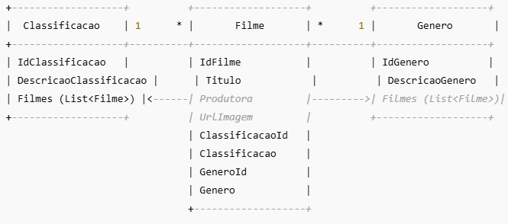

DATA
O QUE É
• CONTÉM AS CLASSES RESPONSÁVEIS PELA CONFIGURAÇÃO DO BANCO DE DADOS E PELA GESTÃO DAS ENTIDADES.
• CADA ARQUIVO PODE REPRESENTAR UM CONTEXTO DE DADOS, MIGRAÇÕES OU CONFIGURAÇÕES ESPECÍFICAS DO EF CORE.
• O PRINCIPAL OBJETO AQUI É O DbContext, QUE CONECTA AS ENTIDADES (MODELS) AO BANCO DE DADOS, PERMITINDO CONSULTAS, INSERÇÕES, ATUALIZAÇÕES E EXCLUSÕES (CRUD).

FUNÇÕES PRINCIPAIS
1. GESTÃO DE ENTIDADES
• CADA DbSet<T> NO DbContext CORRESPONDE A UMA TABELA DO BANCO DE DADOS.
• O DbContext GERENCIA O CICLO DE VIDA DAS ENTIDADES, COMO RASTREAMENTO DE ALTERAÇÕES E DETECÇÃO DE CONFLITOS.
2. CONFIGURAÇÃO DO BANCO DE DADOS
• DEFINIÇÃO DE CONEXÃO COM O BANCO (CONNECTION STRING).
• CONFIGURAÇÃO DE COMPORTAMENTOS DO EF CORE, COMO CASCADE DELETE, RELACIONAMENTOS, TIPOS DE COLUNAS E NOMES DE TABELAS.
3. INTEGRAÇÃO COM OUTRAS CAMADAS
• OS REPOSITORIES UTILIZAM O DbContext PARA REALIZAR OPERAÇÕES CRUD.
• OS CONTROLLERS ACESSAM REPOSITORIES QUE INTERAGEM COM O DbContext PARA OBTER E PERSISTIR DADOS.
• AS MIGRATIONS SÃO GERADAS A PARTIR DO DbContext, MAPEANDO MODELS PARA O SCHEMA DO BANCO.

A PASTA DATA FUNCIONA COMO O PONTO CENTRAL DE PERSISTÊNCIA DE DADOS.
TODA ALTERAÇÃO NO DbContext IMPACTA DIRETAMENTE COMO O SISTEMA INTERAGE COM O BANCO, COMO AS ENTIDADES SÃO SALVAS, CONSULTADAS OU RELACIONADAS.

SalvationDbContext.cs
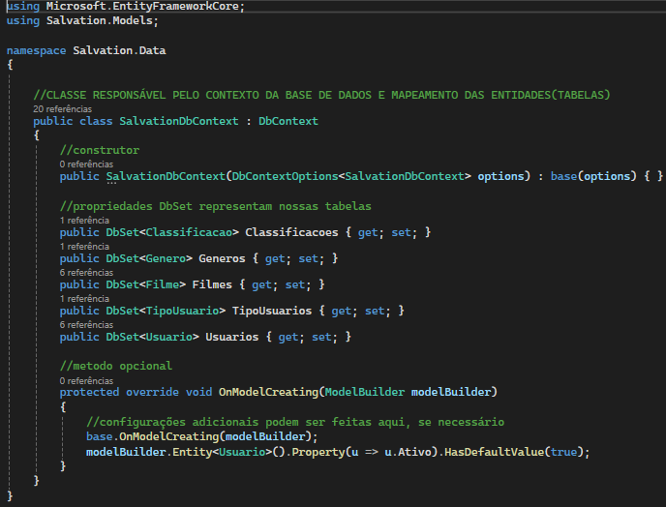

Essa classe representa o contexto do banco de dados no sistema, sendo responsável pelo mapeamento das entidades para tabelas, gerenciamento de conexões e configuração de regras específicas do Entity Framework Core.

1. Declaração da Classe
public class SalvationDbContext : DbContext
• Herda de DbContext, a classe base do EF Core para gerenciar acesso ao banco de dados.
• Responsável por conectar as entidades (Models) ao banco e rastrear alterações para CRUD.

2. Construtor
public SalvationDbContext(DbContextOptions<SalvationDbContext> options) : base(options) { }
• Recebe opções de configuração do DbContext (como connection string, provedor de banco etc.).
• Passa essas opções para o construtor base do DbContext.
• Permite configurar o contexto via Dependency Injection no ASP.NET Core.

3. Propriedades DbSet
public DbSet<Classificacao> Classificacoes { get; set; }
public DbSet<Genero> Generos { get; set; }
public DbSet<Filme> Filmes { get; set; }
public DbSet<TipoUsuario> TipoUsuarios { get; set; }
public DbSet<Usuario> Usuarios { get; set; }
• Cada DbSet<T> representa uma tabela no banco de dados.
• Permite realizar consultas, inserções, atualizações e exclusões das entidades correspondentes.
• Ex.: Filmes representa a tabela de filmes, Usuarios representa a tabela de usuários.

4. Método OnModelCreating
protected override void OnModelCreating(ModelBuilder modelBuilder)
{
base.OnModelCreating(modelBuilder);
modelBuilder.Entity<Usuario>().Property(u => u.Ativo).HasDefaultValue(true);
}
• Permite configurar detalhes adicionais do modelo antes que o EF Core gere o schema do banco.
• Exemplo: define que a propriedade Ativo de Usuario terá valor padrão true.
• Pode ser usado para:
- Configurar relacionamentos complexos
- Definir restrições adicionais
- Aplicar convenções de nomes de tabelas e colunas

Relacionamentos:
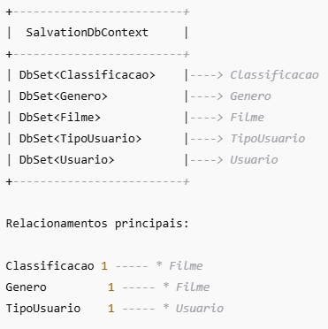

MIGRATIONS
O QUE É
• São mecanismos do Entity Framework Core que permitem controlar mudanças no banco de dados de forma incremental.
• Cada migration representa uma alteração no modelo de dados (Models/DbContext) e gera scripts para criar ou alterar tabelas.
• Facilita manter o banco de dados sincronizado com o código do sistema, sem precisar recriar tudo manualmente.

COMO FUNCIONA
- Você cria ou altera suas entidades (Models) no sistema.
- Executa o comando add-migration NomeDaMigration, que:
  - Analisa as mudanças nas entidades.
  - Gera uma classe de migration com métodos Up() e Down().
    - Up() → define alterações para aplicar no banco (ex.: criar tabela, adicionar coluna).
    - Down() → define como reverter essas alterações.
- Executa o comando update-database, que:
  - Aplica as alterações descritas na migration no banco de dados real.
  - Mantém o histórico de migrations aplicado, permitindo controle de versão.

EXEMPLO PRÁTICO NO VISUAL STUDIO CODE
- Criar migration inicial (tabelas básicas):
add-migration InitialEntities
update-database
- Criar migration posterior (novas tabelas ou alterações):
add-migration TabelaMigration
update-database
OBSERVAÇÕES IMPORTANTES
• Cada migration deve ter um nome descritivo, indicando a alteração realizada.
• Migrations são incrementais: você pode aplicar várias ao longo do desenvolvimento.
• Se precisar desfazer uma migration, é possível usar:
update-database NomeDaMigrationAnterior
para reverter o banco para um estado anterior.
• No Visual Studio Code, esses comandos são executados no Package Manager Console (ou usando dotnet ef migrations add no terminal).

INTERFACES
O QUE É
• São contratos que definem o que uma classe deve implementar, sem especificar como.
• No contexto do sistema, são usadas para definir operações que os repositórios devem ter, como CRUD de entidades.
• Permitem desacoplar a lógica de acesso a dados da implementação concreta, facilitando testes, manutenção e escalabilidade.

FUNÇÕES PRINCIPAIS
1. Definir Contratos
• Cada interface descreve métodos obrigatórios que uma classe deve implementar.
• Exemplo: uma interface IFilmeRepository pode definir métodos como:
- Task<List<Filme>> GetAllAsync()
- Task<Filme> GetByIdAsync(int id)
- Task AddAsync(Filme filme)
- Task UpdateAsync(Filme filme)
- Task DeleteAsync(int id)
2. Desacoplamento e Flexibilidade
• Com interfaces, o código do controller ou de serviços não precisa saber como o repositório faz o acesso ao banco.
• Permite trocar a implementação do repositório sem impactar outras partes do sistema.
3. Facilita Testes Unitários
• Interfaces permitem criar mocks ou stubs, simulando o comportamento do repositório sem depender do banco real.
• Isso aumenta a confiabilidade dos testes e agiliza o desenvolvimento.

IClassificacaoRepository.cs
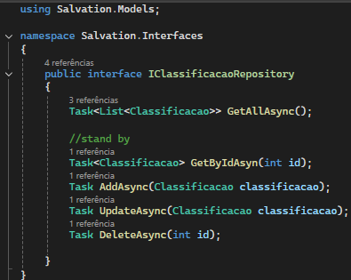

Essa interface define o contrato de operações para o repositório de Classificacao, garantindo que qualquer implementação concreta forneça os métodos necessários para manipular os dados de classificação de filmes.

1. Declaração da Interface
public interface IClassificacaoRepository
• Define a interface IClassificacaoRepository no namespace Salvation.Interfaces.
• Funciona como um contrato, indicando quais métodos o repositório de Classificacao deve implementar.
• Não contém lógica de implementação, apenas a assinatura dos métodos.

2. Métodos da Interface
Task<List<Classificacao>> GetAllAsync();
• Retorna uma lista de todas as classificações do banco.
• Task<List<Classificacao>> indica que o método é assíncrono, permitindo não bloquear a aplicação enquanto busca dados.
Task<Classificacao> GetByIdAsyn(int id);
• Retorna uma classificação específica pelo ID.
• Observação: o nome parece ter um erro de digitação (GetByIdAsyn → deveria ser GetByIdAsync).
• Também é assíncrono, retornando uma única entidade.
Task AddAsync(Classificacao classificacao);
• Adiciona uma nova classificação ao banco de dados.
• Classificacao classificacao é o objeto a ser inserido.
Task UpdateAsync(Classificacao classificacao);
• Atualiza uma classificação existente no banco.
• Recebe o objeto com as alterações a serem aplicadas.
Task DeleteAsync(int id);
• Remove uma classificação do banco pelo ID.
• Mantém a operação assíncrona para não travar a aplicação.

IFilmeRepository.cs
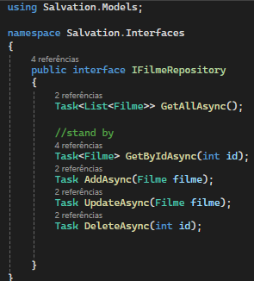

Essa interface define o contrato de operações para o repositório de Filme, garantindo que qualquer implementação concreta forneça os métodos necessários para manipular os dados de filmes no sistema.

1. Declaração da Interface
public interface IFilmeRepository
• Define a interface IFilmeRepository no namespace Salvation.Interfaces.
• Funciona como um contrato, indicando quais métodos o repositório de Filme deve implementar.
• Não contém lógica de implementação, apenas a assinatura dos métodos.

2. Métodos da Interface
Task<List<Filme>> GetAllAsync();
• Retorna uma lista de todos os filmes do banco.
• Task<List<Filme>> indica que o método é assíncrono, permitindo operações não bloqueantes.
Task<Filme> GetByIdAsync(int id);
• Retorna um filme específico pelo ID.
• Permite buscar uma única entidade de forma assíncrona.
Task AddAsync(Filme filme);
• Adiciona um novo filme ao banco de dados.
• Recebe um objeto Filme contendo todas as informações a serem inseridas.
Task UpdateAsync(Filme filme);
• Atualiza os dados de um filme existente.
• Recebe o objeto Filme com as alterações aplicáveis.
Task DeleteAsync(int id);
• Remove um filme do banco pelo seu ID.
• Mantém a operação assíncrona para não travar a aplicação.

IGeneroRepository.cs
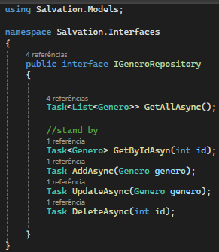

Essa interface define o contrato de operações para o repositório de Gênero, garantindo que qualquer implementação concreta forneça os métodos necessários para manipular os dados de gêneros de filmes no sistema.

1. Declaração da Interface
public interface IGeneroRepository
• Define a interface IGeneroRepository no namespace Salvation.Interfaces.
• Funciona como um contrato, indicando quais métodos o repositório de Gênero deve implementar.
• Não contém lógica de implementação, apenas a assinatura dos métodos.

2. Métodos da Interface
Task<List<Genero>> GetAllAsync();
• Retorna uma lista de todos os gêneros do banco.
• Task<List<Genero>> indica que o método é assíncrono, permitindo operações não bloqueantes.
Task<Genero> GetByIdAsyn(int id);
• Retorna um gênero específico pelo ID.
• Observação: o nome parece ter um erro de digitação (GetByIdAsyn → deveria ser GetByIdAsync).
• Permite buscar uma única entidade de forma assíncrona.
Task AddAsync(Genero genero);
• Adiciona um novo gênero ao banco de dados.
• Recebe um objeto Genero contendo todas as informações a serem inseridas.
Task UpdateAsync(Genero genero);
• Atualiza os dados de um gênero existente.
• Recebe o objeto Genero com as alterações aplicáveis.
Task DeleteAsync(int id);
• Remove um gênero do banco pelo seu ID.
• Mantém a operação assíncrona para não travar a aplicação.

ITipoUsuarioRepository.cs
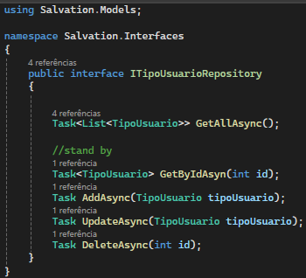

Essa interface define o contrato de operações para o repositório de TipoUsuario, garantindo que qualquer implementação concreta forneça os métodos necessários para manipular os tipos de usuários no sistema.

1. Declaração da Interface
public interface ITipoUsuarioRepository
• Define a interface ITipoUsuarioRepository no namespace Salvation.Interfaces.
• Funciona como um contrato, indicando quais métodos o repositório de TipoUsuario deve implementar.
• Não contém lógica de implementação, apenas a assinatura dos métodos.

2. Métodos da Interface
Task<List<TipoUsuario>> GetAllAsync();
• Retorna uma lista de todos os tipos de usuários do banco.
• Task<List<TipoUsuario>> indica que o método é assíncrono, permitindo operações não bloqueantes.
Task<TipoUsuario> GetByIdAsyn(int id);
• Retorna um tipo de usuário específico pelo ID.
• Observação: o nome parece ter um erro de digitação (GetByIdAsyn → deveria ser GetByIdAsync).
• Permite buscar uma única entidade de forma assíncrona.
Task AddAsync(TipoUsuario tipoUsuario);
• Adiciona um novo tipo de usuário ao banco de dados.
• Recebe um objeto TipoUsuario contendo todas as informações a serem inseridas.
Task UpdateAsync(TipoUsuario tipoUsuario);
• Atualiza os dados de um tipo de usuário existente.
• Recebe o objeto TipoUsuario com as alterações aplicáveis.
Task DeleteAsync(int id);
• Remove um tipo de usuário do banco pelo seu ID.
• Mantém a operação assíncrona para não travar a aplicação.

IUsuarioRepository.cs
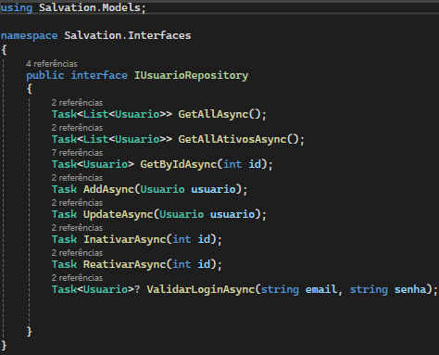

Essa interface define o contrato de operações para o repositório de Usuario, garantindo que qualquer implementação concreta forneça os métodos necessários para manipular os usuários no sistema, incluindo funções específicas de ativação e login.

1. Declaração da Interface
public interface IUsuarioRepository
• Define a interface IUsuarioRepository no namespace Salvation.Interfaces.
• Funciona como um contrato, indicando quais métodos o repositório de Usuario deve implementar.
• Não contém lógica de implementação, apenas a assinatura dos métodos.

2. Métodos da Interface
Task<List<Usuario>> GetAllAsync();
• Retorna uma lista de todos os usuários do banco, independentemente do status.
• Método assíncrono para operações não bloqueantes.
Task<List<Usuario>> GetAllAtivosAsync();
• Retorna apenas os usuários ativos.
• Útil para filtrar usuários que estão habilitados no sistema.
Task<Usuario> GetByIdAsync(int id);
• Retorna um usuário específico pelo ID.
Task AddAsync(Usuario usuario);
• Adiciona um novo usuário ao banco de dados.
Task UpdateAsync(Usuario usuario);
• Atualiza os dados de um usuário existente.
Task InativarAsync(int id);
• Marca o usuário como inativo sem excluí-lo do banco.
• Mantém o registro para histórico ou referência futura.
Task ReativarAsync(int id);
• Marca o usuário como ativo novamente.
• Permite restaurar acesso sem recriar o registro.
Task<Usuario>? ValidarLoginAsync(string email, string senha);
• Verifica as credenciais de login e retorna o usuário correspondente se válidas.
• Fundamental para autenticação e segurança do sistema.

,

Quadro de interfaces:
Interface | Propósito | Métodos Principais | Observações
IClassificacaoRepository | Gerenciar operações CRUD de classificações de filmes | GetAllAsync(), GetByIdAsync(), AddAsync(), UpdateAsync(), DeleteAsync() | Contrato obrigatório para qualquer repositório de Classificacao
IFilmeRepository | Gerenciar operações CRUD de filmes | GetAllAsync(), GetByIdAsync(), AddAsync(), UpdateAsync(), DeleteAsync() | Contrato obrigatório para qualquer repositório de Filme
IGeneroRepository | Gerenciar operações CRUD de gêneros de filmes | GetAllAsync(), GetByIdAsync(), AddAsync(), UpdateAsync(), DeleteAsync() | Observação: alguns métodos possuem pequeno erro de digitação (GetByIdAsyn)
ITipoUsuarioRepository | Gerenciar operações CRUD de tipos de usuário | GetAllAsync(), GetByIdAsync(), AddAsync(), UpdateAsync(), DeleteAsync() | Contrato obrigatório para qualquer repositório de TipoUsuario
IUsuarioRepository | Gerenciar operações de usuários, incluindo CRUD, ativação e login | GetAllAsync(), GetAllAtivosAsync(), GetByIdAsync(), AddAsync(), UpdateAsync(), InativarAsync(), ReativarAsync(), ValidarLoginAsync() | Contém métodos específicos para ativação/inativação e validação de login

Observações gerais:
- Todas as interfaces seguem o padrão assíncrono (Task), permitindo operações não bloqueantes.
- Interfaces promovem desacoplamento entre a camada de acesso a dados e os controllers/serviços.
- Facilita a manutenção, testes unitários e troca de implementações sem alterar outras camadas do sistema.
- Algumas interfaces possuem métodos stand by ou erros de digitação menores (como GetByIdAsyn), que podem ser corrigidos durante a implementação concreta.

REPOSITORIES
O QUE É
• Contém as classes responsáveis por implementar a lógica de acesso a dados definida nas interfaces.
• Cada repositório concreto faz a ponte entre o DbContext e o restante do sistema, permitindo manipular os dados de forma consistente.
• Segue o contrato das interfaces, garantindo que os métodos definidos sejam implementados corretamente.

FUNÇÕES PRINCIPAIS
1. Implementar Operações de Dados
• CRUD (Create, Read, Update, Delete) das entidades.
• Consultas específicas (ex.: filtrar usuários ativos, validar login).
• Aplicação de regras adicionais ao salvar ou atualizar dados.
2. Desacoplamento da Lógica de Negócio
• O código dos controllers ou serviços não acessa o DbContext diretamente.
• O repositório atua como camada intermediária, isolando a persistência de dados.
3. Facilitar Testes Unitários e Manutenção
• Como cada repositório implementa uma interface, é possível criar mocks ou stubs para testes sem tocar no banco real.
• Qualquer mudança na forma de acessar o banco afeta apenas o repositório, não o restante do sistema.

EXEMPLO PRÁTICO NO SISTEMA SALVATION
- O repositório FilmeRepository implementa a interface IFilmeRepository.
- Ele recebe o DbContext via Dependency Injection e executa consultas, inserções e alterações no banco.
- Todos os métodos assíncronos usam await para operações não bloqueantes.

